Energifællesskaber

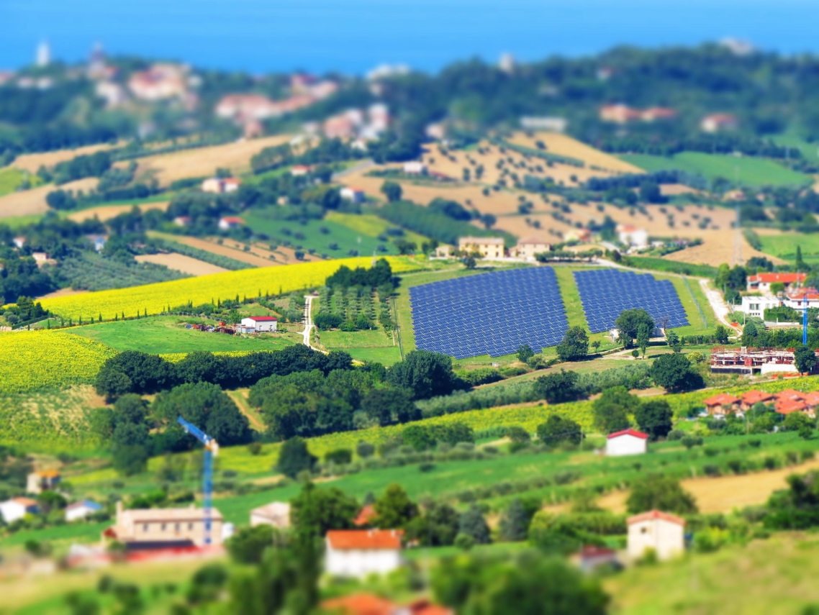

Energifællesskaber 1
Sådan fungerer dette kursus 2
Læringsmål 2
Introduktion 2
Hvad er et energifællesskab? 3
Energifællesskaber i europæisk sammenhæng 4
Fordelene ved et energifællesskab 4
Konklusion 5
Yderligere ressourcer 5
Tak til 5
Billedkreditering 6

Sådan fungerer dette kursus

Dette korte kursus på 30 minutter undersøger, hvad et energifællesskab er, hvorfor det er vigtige, og fordelene ved at være en del af et.

Du er måske interesseret i at:

- Være nysgerrig efter at vide, hvad et energifællesskab er, og hvordan det kan gavne dig og din husstand.
- Være interesseret i at reducere dit energiforbrug og spare penge.
- Være en del af en husstand, der både forbruger og producerer energi og har interesse i fællesskabsenergi.
Dette kursus vil give dig en dybere forståelse af den digitale energiomstilling og støtte din egen digitale energirejse! Det er en del af en serie på 12 kurser kaldet Digital Energy Essentials (Væsentlige elementer i digital energi), der er udviklet af Every1-projektet, som har til formål at gøre det muligt for alle at engagere sig i energiomstillingen. Du kan finde ud af mere om projektet på: https://every1.energy
Ved afslutningen af kurset foreslår vi nogle yderligere læringsmaterialer, som du kan udforske. Dette inkluderer kurset Hvad er den digitale energiomstilling? som undersøger, hvad digital energi er, og årsagerne til at gå i retning af digitalisering af vores produktion og forbrug af energi.
Dette er en oversættelse af den originale engelsksprogede version af kurset, som giver mulighed for at gennemføre en kort quiz og tjene et Every1-digitalt badge.
Dette projekt har modtaget finansiering fra Den Europæiske Unions Horizon-program for forskning og innovation (2021-2027) under tilskudsaftale nr. 101075596. Det fulde ansvar for indholdet af dette kursus ligger hos Every1-projektet og afspejler ikke nødvendigvis Den Europæiske Unions holdning.

Læringsmål

Efter at have gennemgået dette korte kursus bør du være i stand til at:

- Forklare, hvad et energifællesskab er, og hvilken rolle det spiller i Europas digitale energiomstilling.
- Forstå fordelene ved et energifællesskab for både enkeltpersoner og det bredere samfund.

Introduktion

Energifællesskaber er lokale initiativer, der kan hjælpe alle med at engagere sig i den digitale energiomstilling.

I dette kursus ser vi nærmere på, hvad energifællesskaber er, og hvilken rolle de spiller i den europæiske digitale energiomstilling.

Vi ser på, hvorfor du måske vil være med og blive medlem af et energifællesskab. Måske vil du spare penge, er interesseret i at komme i kontakt med andre, der interesserer sig for de samme emner, eller være en energiproducent (dvs. både forbruger og producent af energi).

Hvad er et energifællesskab?
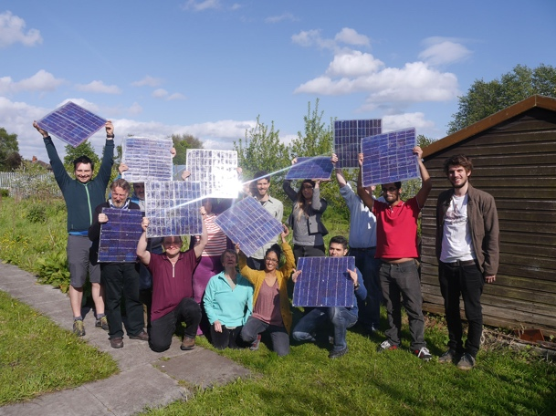
I denne artikel “I fokus: Energifællesskaber skal transformere EU's energisystem“ beskrives energifællesskaber som "juridiske enheder, der giver borgere, små virksomheder og lokale myndigheder mulighed for at producere, forvalte og forbruge deres egen energi."

Alle kan blive en del af et energifællesskab. Energifællesskaber kan også have forskellige former, afhængigt af medlemmernes behov.

Nogle energifællesskaber kan f.eks. fokusere på produktion af energi, mens andre kan fokusere på lagring eller distribution af energi. Der findes en række forskellige energirelaterede tjenester, som også kan leveres til medlemmerne af energifællesskabet.
I hele Europa findes der tre almindelige modeller for energifællesskaber. Disse modeller kan beskrives som følger:
- Direkte aftale med en elproducent (i stedet for en elleverandør, som normalt leverer el til husholdninger), der gør det muligt for energifællesskabet at købe energi direkte og i store mængder. Disse kaldes undertiden strømaftaler (PPA).
- Brug af medlemsbidrag til at finansiere energiproduktionen ved at yde økonomisk støtte til produktionsanlæg.
- Sammenkobling af energiforbrugere og -producenter i samme region, så individuelle husholdninger kan købe og sælge energi i overensstemmelse med deres nationale lovgivning.
Forskellige modeller kan også kombineres afhængigt af medlemmernes behov.
I henhold til EU-lovgivningen kan energifællesskaber have form af enhver juridisk enhed, herunder en forening, et andelsselskab, et partnerskab, en nonprofitorganisation eller et aktieselskab.

Digitalisering muliggør og understøtter energifællesskaber. For eksempel spiller digitale teknologier en vigtig rolle i forvaltningen af køb og salg af energi, der produceres af vedvarende energikilder, såsom solcellepaneler i husholdninger.

National lovgivning er også afgørende for at bestemme, hvilken form et energifællesskab kan antage.

Energifællesskaber i europæisk sammenhæng

Artiklen In focus… rapporterer, at "... hele 83 % af alle EU-husstande kunne bidrage til produktion af vedvarende energi, efterspørgselsrespons og/eller energilagring i 2050."
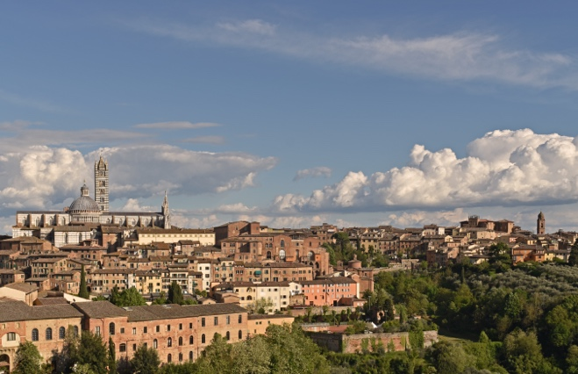
Som det fremgår af det sidste afsnit, kan energifællesskaber give enkeltpersoner og husholdninger mulighed for at blive involveret i forskellige aspekter af energiproduktionen.

Derfor spiller energifællesskaber en specifik og vigtig rolle i den europæiske digitale energiomstilling.

Der findes en række europæiske direktiver, der støtter energifællesskaber i hele EU. Centralt i disse står pakken "Ren energi til alle europæere" fra 2019, som giver forbrugerne ret til at vælge og tage energiforsyning, -produktion og -lagring i egne hænder, enten individuelt som prosumere eller kollektivt gennem energifællesskaber.

I maj 2022 lancerede Europa-Kommissionen sin REPowerEU-plan, der har til formål at mindske afhængigheden af fossile brændstoffer fra Rusland. Som en del af dette initiativ sigter EU mod at opnå ét energifællesskab pr. kommune med mere end 10.000 indbyggere inden 2025.

Fordelene ved et energifællesskab

I energifællesskaber kan borgerne få adgang til billig vedvarende energi ved at overtage ejerskabet af produktionsanlæg samt få adgang til information om, hvordan de kan øge energieffektiviteten i deres husholdninger. Pålidelig og opdateret information om energieffektivitet kan hjælpe dig med at få et bedre overblik over og kontrol med dit energiforbrug og dine regninger, samtidig med at de individuelle investeringer forbliver overkommelige.

På lokalt plan kan energifællesskaber bidrage til at skabe jobmuligheder og styrke den sociale samhørighed gennem årlige generalforsamlinger og lokale aktiviteter.

Energifællesskaber kan også bidrage til at øge offentlighedens accept af vedvarende energiprojekter og gøre det lettere at tiltrække private investeringer i omstillingen til ren energi.

Energifællesskaber kan være et effektivt middel til at omstrukturere vores energisystemer ved at give borgerne mulighed for at drive energiomstillingen lokalt og drage direkte fordel af bedre energieffektivitet, lavere regninger, mindre energifattigdom og flere lokale grønne jobmuligheder.
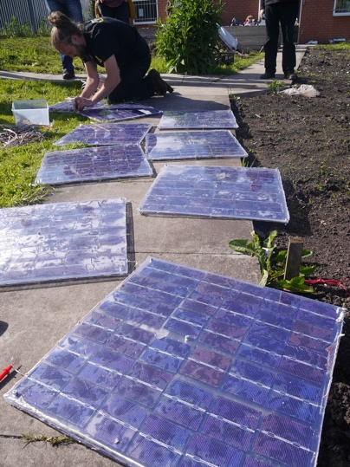
Energifællesskaber kan også give lokale samfund mulighed for at gå sammen og investere i ren energi.

Som vi har set tidligere i kurset, betyder det at optræde som en enkelt enhed, at energifællesskaber kan få adgang til alle egnede energimarkeder på lige fod med andre markedsaktører.

Konklusion

Energifællesskaber støtter en stigning i rene teknologier, gør det muligt for individuelle husholdninger at deltage i den digitale energiomstilling og styrker lokalsamfundene.

De spiller en central rolle i Europas digitale energiomstilling og har potentiale til at involvere et stort antal enkeltpersoner og husholdninger i hele Europa.

Yderligere ressourcer

- Se nogle af Europa-Kommissionens rapporter, nøgletal og eksempler på energifællesskaber i Europa i Energy Communities Repository-produkterne.
- Læs yderligere Every1-undervisningsmateriale om energifællesskaber: https://every1.energy/knowledge-hub
- Få et dybere indblik i forskellige typer energifællesskaber i denne akademiske artikel af Koltunov, M., Pezzutto, S., Bisello, A., Lettner, G., Hiesl, A. van Sark, W., Louwen, A. & Wilczynski, E. (2023) Kortlægning af energifællesskaber i Europa: Status quo og gennemgang af eksisterende klassificeringer Sustainability, 15, 8201.

Tak til

Energifællesskaber er en tilpasning af udvalgte materialer fra Energifællesskaber (n.d) af Europa-Kommissionen og I fokus: Energifællesskaber til omstilling af EU's energisystem (13. december 2022) af Generaldirektoratet for Energi (de "originale værker"), som begge er licenseret under CC BY 4.0. Denne bearbejdning er udarbejdet og offentliggjort af Every1-projektet (”bearbejderen”) og licenseret under CC BY-SA 4.0, medmindre andet er angivet.
Adapteren har ændret det originale værk "Energy Communities" på følgende punkter:
- Udvalgte uddrag fra artiklen blev brugt (f.eks. REPowerEU-teksten om kommunale energifællesskabsmål, indledningen om formatet for et energifællesskab blev tilføjet til "Hvad er et energifællesskab?") og revideret (f.eks. blev teksten om fordelene ved energifællesskaber omarbejdet/omformuleret til fordelene ved fællesskaber i det tilhørende kursusafsnit).
Adapteren har ændret det originale værk "I fokus: Energifællesskaber skal transformere EU's energisystem" på følgende punkter:
- Udvalgte uddrag fra artiklen blev brugt (f.eks. definitionen af energifællesskab, tekst fra afsnittet om EU's lovgivningsmæssige rammer) og integreret i kurset.
- Udvalgte uddrag fra artiklen blev revideret og tilpasset (f.eks. tekst fra afsnittene Valg af en energifællesskabsmodel og Hvad er et "energifællesskab"?).

Billedkreditering

Hovedbilledet: Italien, Marche, Recanati – landskab – af Gianni Del Bufalo er licenseret under CC BY 2.0.
Hvad er et energifællesskab: Moss Community Energy launch (DIY Solar Panel Workshop) af 10 10 er licenseret CC BY 2.0.
Energifællesskaber i europæisk sammenhæng: Italien – Toscana – Siena – Duomo af Harshil Shah er licenseret under CC BY-ND 2.0.
Fordelene ved et energifællesskab: Lancering af Moss Community Energy af 10 10 er licenseret under CC BY 2.0.

